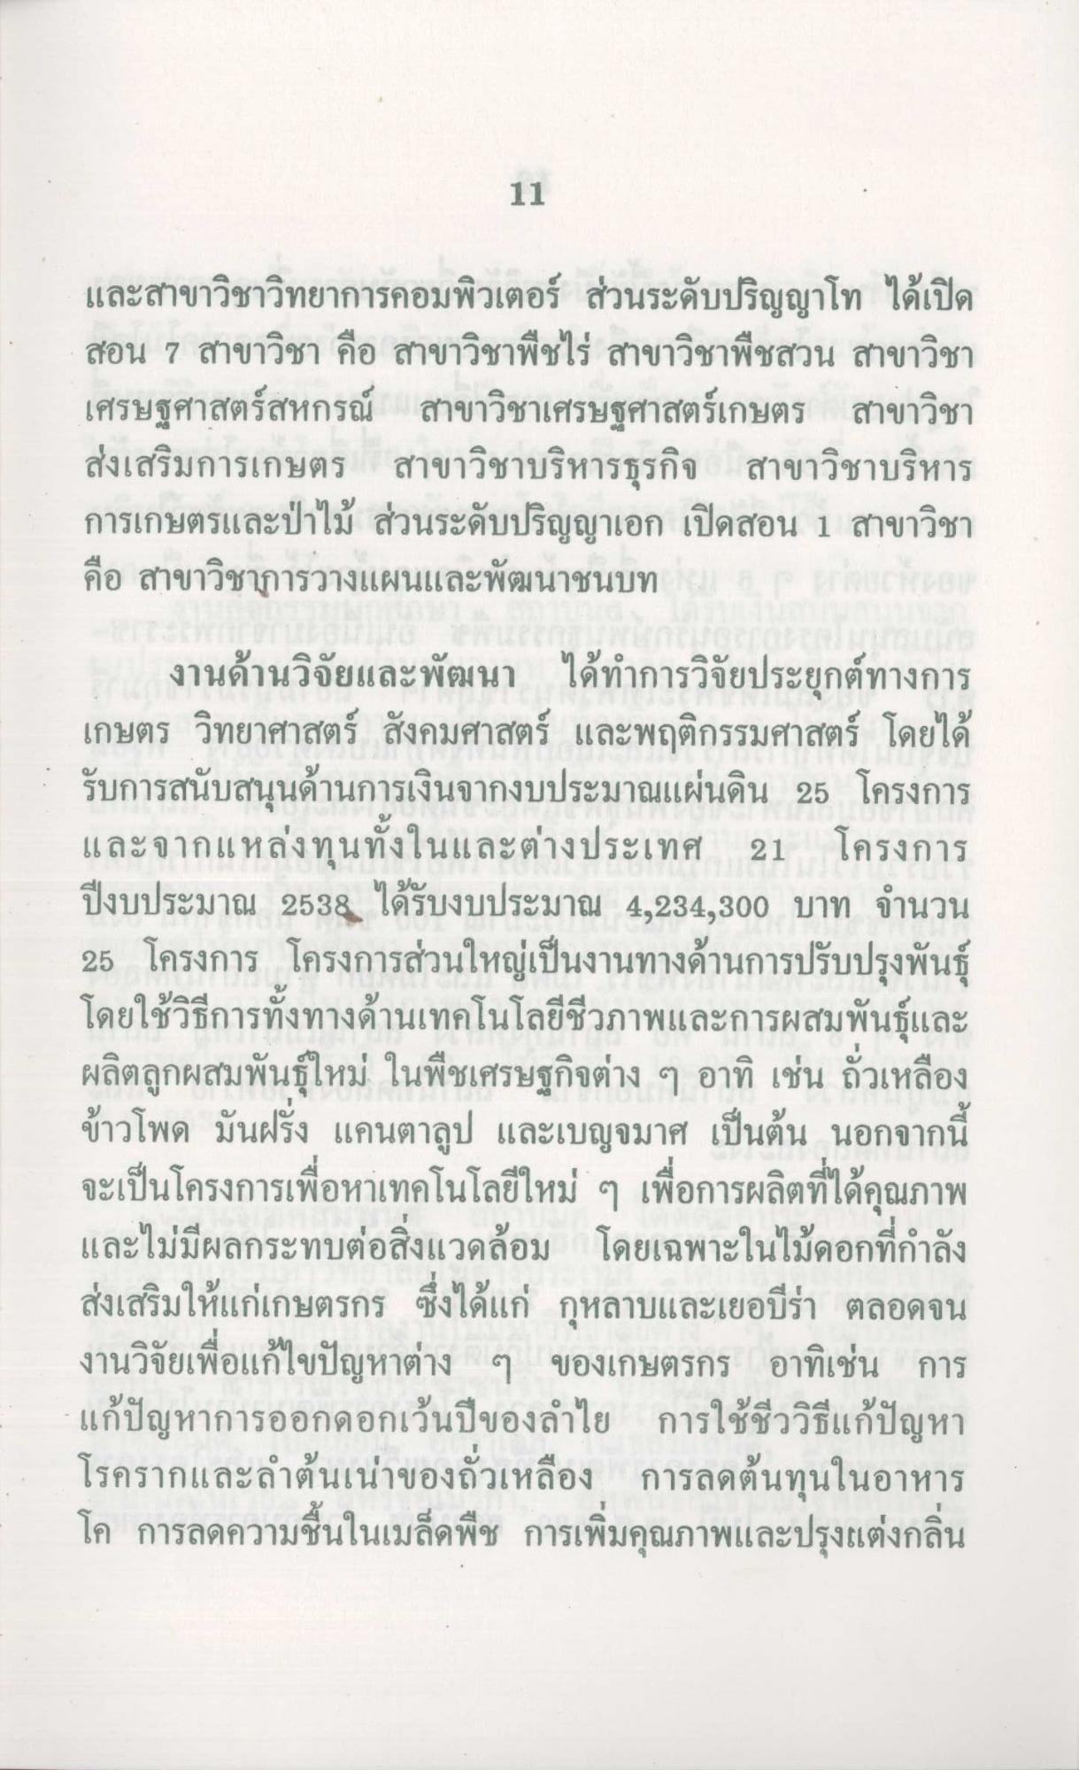
11
และสาขาวิชาวิทยาการคอมพิวเตอร์ ส่วนระดับปริญญาโท ได้เปิด สอน 7 สาขาวิชา คือ สาขาวิชาพืชไร่ สาขาวิชาพืชสวน สาขาวิชา เศรษฐศาสตร์สหกรณ์ สาขาวิชาเศรษฐศาสตร์เกษตร สาขาวิชา ส่งเสริมการเกษตร สาขาวิชาบริหารธุรกิจ สาขาวิชาบริหาร การเกษตรและป่าไม้ ส่วนระดับปริญญาเอก เปิดสอน 1 สาขาวิชา คือ สาขาวิชาการวางแผนและพัฒนาชนบท น
งานด้านวิจัยและพัฒนา ได้ทําการวิจัยประยุกต์ทางการ เกษตร วิทยาศาสตร์ สังคมศาสตร์ และพฤติกรรมศาสตร์ โดยได้ รับการสนับสนุนด้านการเงินจากงบประมาณแผ่นดิน 25 โครงการ และจากแหล่งทุนทั้งในและต่างประเทศ 21 โครงการ ปีงบประมาณ 2538 ได้รับงบประมาณ 4,234,300 บาท จํานวน 25 โครงการ โครงการส่วนใหญ่เป็นงานทางด้านการปรับปรุงพันธุ์ โดยใช้วิธีการทั้งทางด้านเทคโนโลยีชีวภาพและการผสมพันธุ์และ ผลิตลูกผสมพันธุ์ใหม่ ในพืชเศรษฐกิจต่าง ๆ อาทิ เช่น ถั่วเหลือง ข้าวโพด มันฝรั่ง แคนตาลูป และเบญจมาศ เป็นต้น นอกจากนี้ จะเป็นโครงการเพื่อหาเทคโนโลยีใหม่ ๆ เพื่อการผลิตที่ได้คุณภาพ และไม่มีผลกระทบต่อสิ่งแวดล้อม โดยเฉพาะในไม้ดอกที่กําลัง ส่งเสริมให้แก่เกษตรกร ซึ่งได้แก่ กุหลาบและเยอบีร่า ตลอดจน งานวิจัยเพื่อแก้ไขปัญหาต่าง ๆ ของเกษตรกร อาทิเช่น การ แก้ปัญหาการออกดอกเว้นปีของลําไย การใช้ชีววิธีแก้ปัญหา โรครากและลําต้นเน่าของถั่วเหลือง การลดต้นทุนในอาหาร โค การลดความชื้นในเมล็ดพืช การเพิ่มคุณภาพและปรุงแต่งกลิ่น

